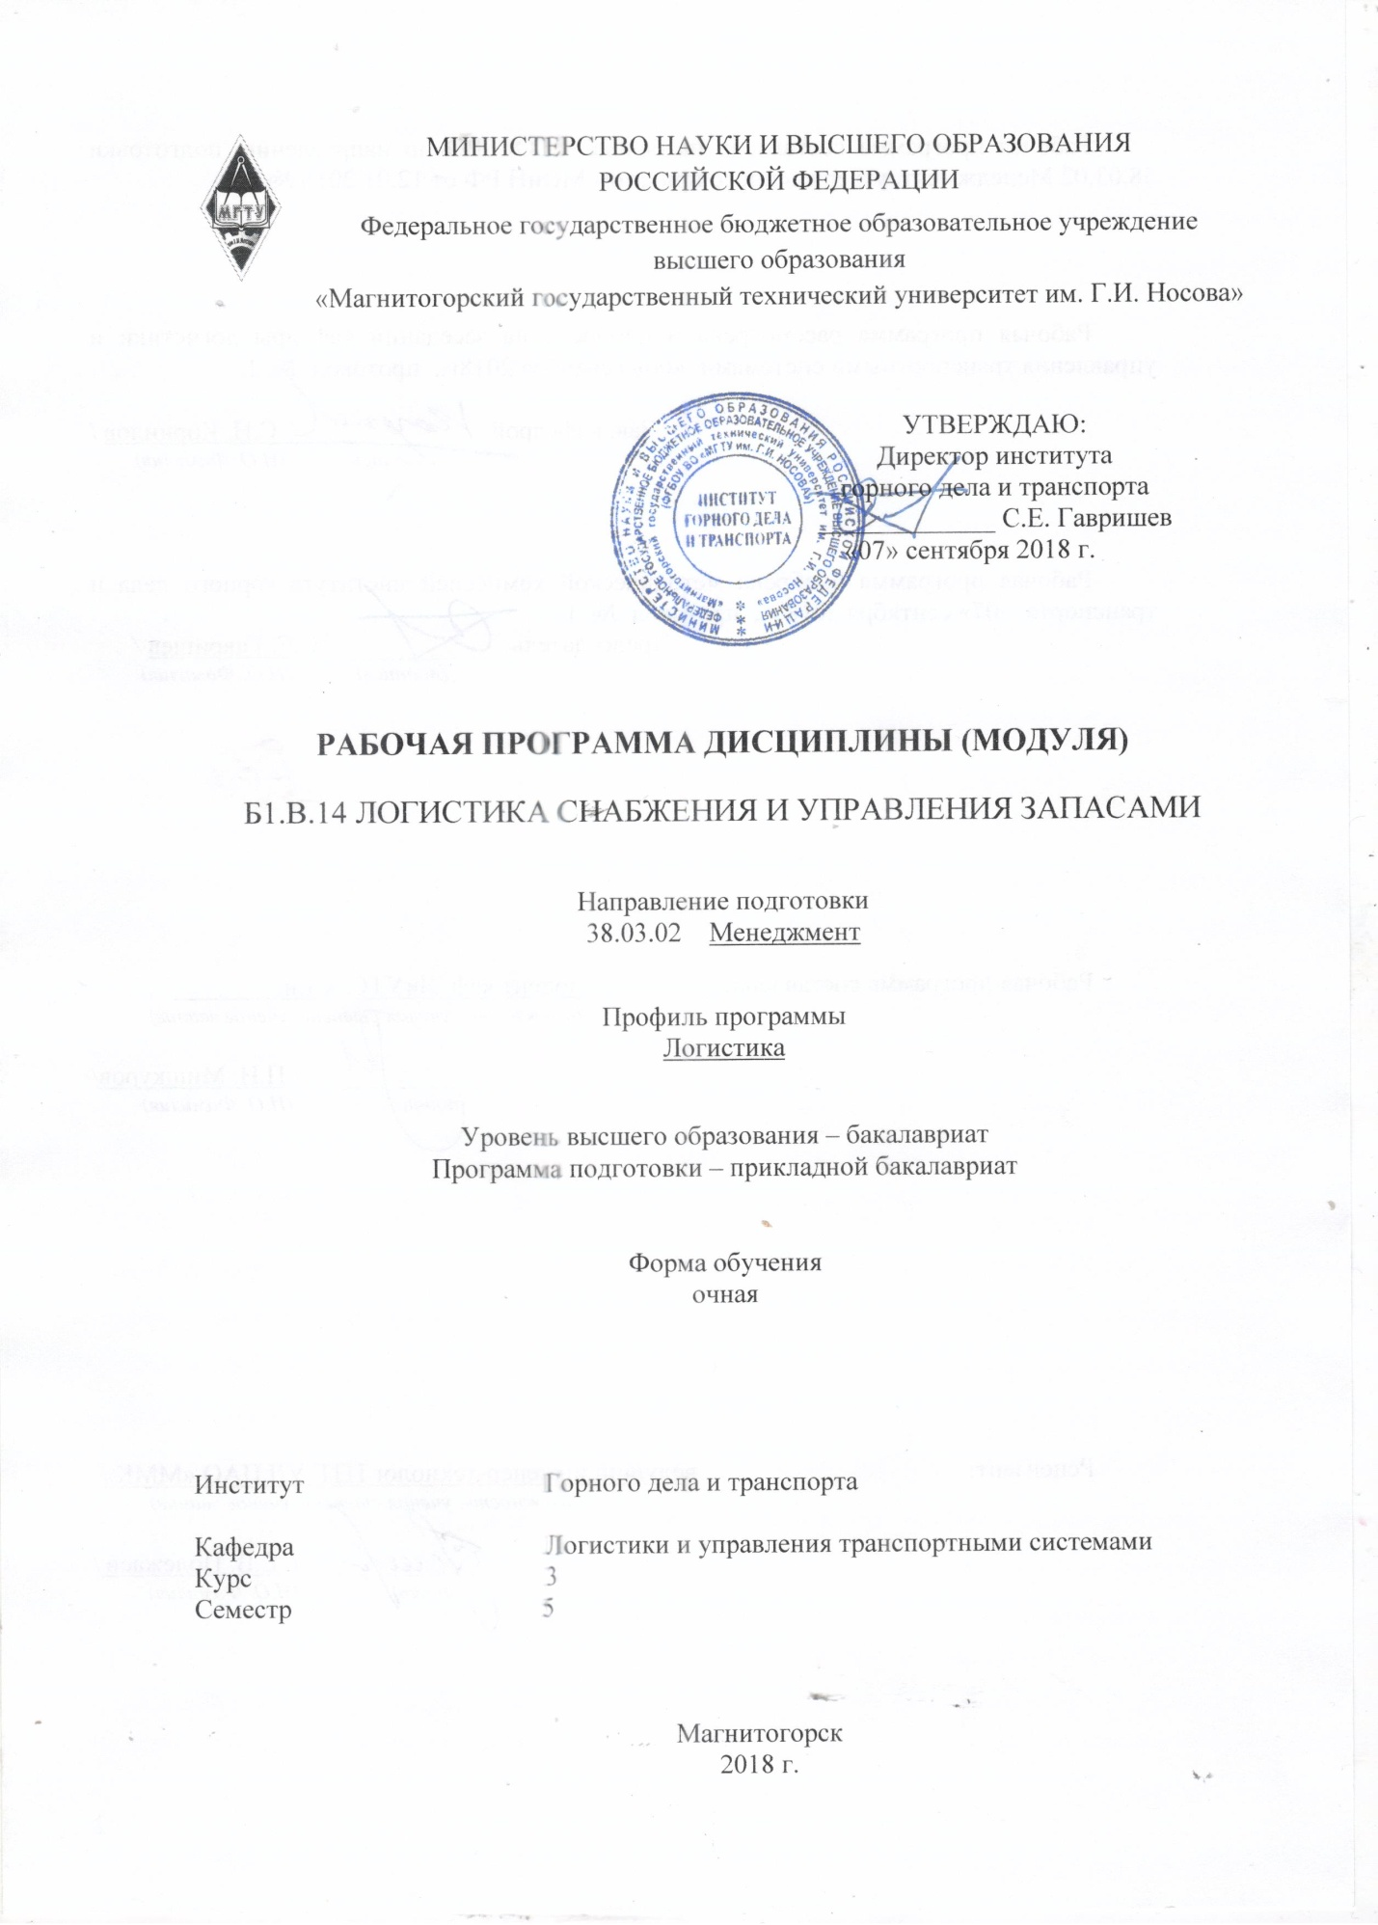

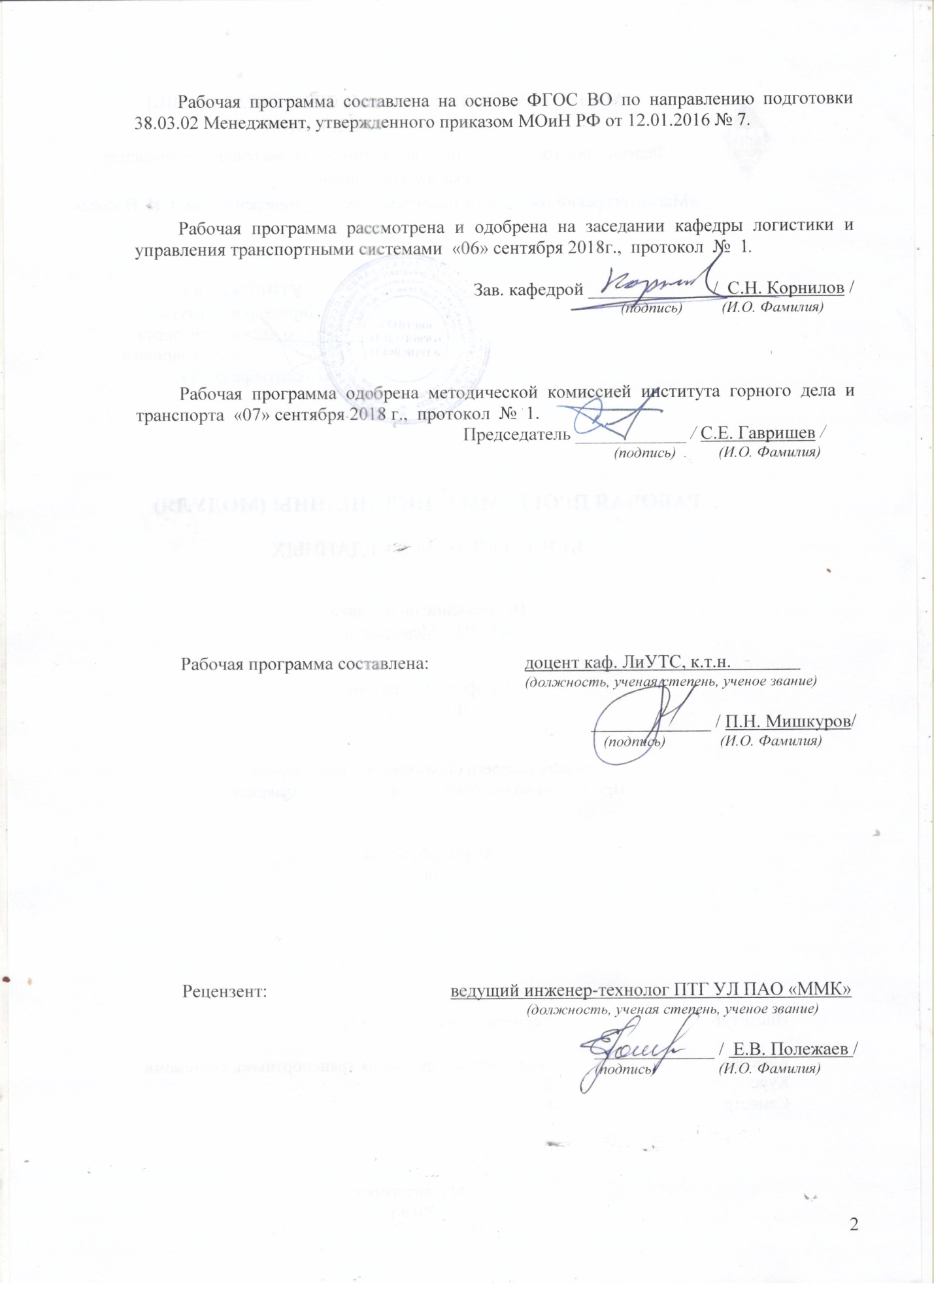

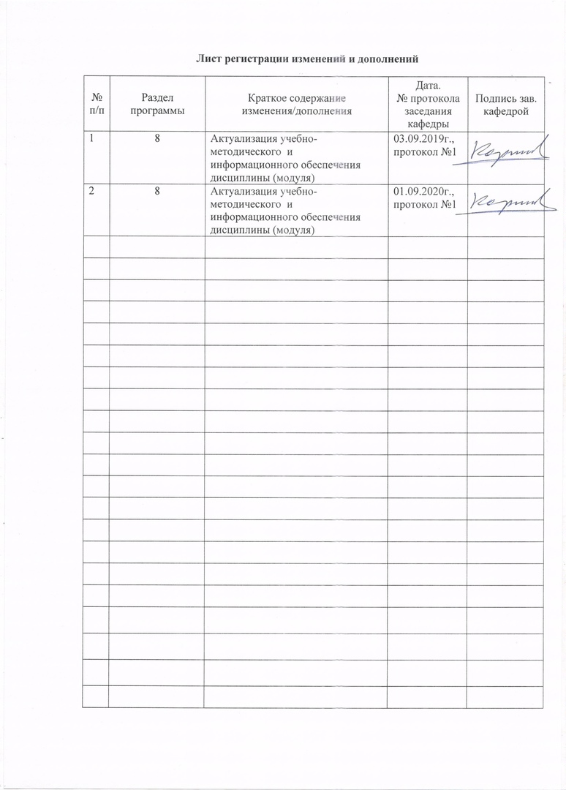

1 Цели освоения дисциплины (модуля)
Целями освоения дисциплины (модуля) является развитие у студентов личностных качеств, а также формирование общекультурных и профессиональных компетенций в области логистики для решения теоретических и практических задач по вопросам повышения эффективности функционирования производственных и транспортных систем на основе совершенствования снабженческой деятельности и управления запасами в цепях поставок.

2 Место дисциплины (модуля) в структуре образовательной программы
подготовки бакалавра (магистра, специалиста)
Дисциплина входит в вариативную часть блока 1 образовательной программы.
Для изучения дисциплины необходимы знания (умения, навыки), сформированные в результате изучения следующих дисциплин:
- Управление транспортными системами.
- Основы логистики и управление запасами в цепях поставок.
- Экономическая теория.
- Методы принятия управленческих решений
- Логистика производства.
Знания (умения, навыки), полученные при изучении данной дисциплины будут необходимы при изучении следующих специальных дисциплин:
- Логистика распределения
- Интегрированное планирование цепей поставок
- Выполнение выпускной квалификационной работы.

3 Компетенции обучающегося, формируемые в результате освоения
дисциплины (модуля) и планируемые результаты обучения
В результате освоения дисциплины (модуля) «Логистика снабжения и управления запасами в цепях поставок» обучающийся должен обладать следующими компетенциями:

Структурный  элемент  компетенции | Планируемые результаты обучения
ОПК-2 способность находить организационно-управленческие решения и готовностью нести за них ответственность с позиций социальной значимости принимаемых решений
Знать | - методы организации снабженческой деятельности организации  - системы управления запасами в цепях поставок
Уметь | - применять методы организации снабженческой деятельности  - выбирать системы управления запасами
Владеть | - способами выделения отдельных грузопотоков из общего их количества;  - согласовывать работу поставщика и потребителя.
ПК-3 владением навыками стратегического анализа, разработки и осуществления стратегии организации, направленной на обеспечение конкурентоспособности
Знать | - основы организации закупочной деятельности организации;  - современные технологии, применяемые в логистике снабжения;  - основы управления запасами в цепях поставок.
Уметь | - описывать реальные звенья цепей поставок;  - создавать системы снабжения предприятия на основе управление движением грузопотоков;
Владеть | - методами обработки, хранения и управления грузопотоков;  - согласовывать работу системы снабжения с системами предприятия.

4 Структура и содержание дисциплины (модуля)
Общая трудоемкость дисциплины составляет 4 зачетных единиц 144 акад. часов, в том числе:
– контактная работа – _55_ акад. часов:
– аудиторная – _54_ акад. часов;
– внеаудиторная – _1_ акад. часов
– самостоятельная работа – 89 акад. часов;

Раздел/ тема  дисциплины | Семестр | Аудиторная  контактная работа  (в акад. часах) |  |  | Самостоятельная работа (в акад. часах) | Вид самостоятельной  работы | Форма текущего контроля успеваемости и  промежуточной аттестации | Код и структурный  элемент  компетенции
Раздел/ тема  дисциплины | Семестр | лекции | лаборат.  занятия | практич. занятия
1 Раздел «Логистика снабжения» | 5
1.1 Тема «Основные понятия, задачи и функции логистики снабжения» |  | 2 |  | 2 | 5 | Поиск дополнительной информации по заданной теме | Устный опрос | ОПК-2 - зув  ПК-3 - зув
1.2 Тема «Стратегические аспекты логистики снабжения» |  | 1 |  | 2 | 5 | Поиск дополнительной информации по заданной теме | Устный опрос | ПК-3 - зув
1.3 Тема «Управление поставщиками» |  | 1 |  | 2/1И | 5 | Подготовка к практическим занятиям, выполнение практических работ | Проверка практических заданий, устный опрос. | ОПК-2 - зув  ПК-3 - зув
1.4 Тема «Выбор поставщика» |  | 1 |  | 2/1И | 5 | Поиск дополнительной информации по заданной теме | Устный опрос | ОПК-2 - зув  ПК-3 - зув
1.5 Тема «Управление закупками» |  | 1 |  | 2/1И | 6 | Поиск дополнительной информации по заданной теме | Устный опрос | ОПК-2 - зув  ПК-3 - зув
1.6 Тема «Точно в срок. Метод быстрого реагирования» |  | 1 |  | 4/2И | 6 | Подготовка к практическим занятиям, выполнение практических работ | Проверка практических заданий, устный опрос. | ОПК-2 - зув
1.7 Тема «Формирование структуры снабжения» |  | 1 |  | 2/1И | 6 | Поиск дополнительной информации по заданной теме | Устный опрос | ОПК-2 - зув
1.8 Тема «Информационные технологии в логистике снабжения» |  | 1 |  | 2/1И | 5 | Поиск дополнительной информации по заданной теме | Устный опрос | ОПК-2 - зув  ПК-3 - зув
Итого по разделу | 5 | 9 |  | 18/7И | 43 |  | Устный опрос
2 Раздел «Управление запасами в цепях поставок» | 5
2.1 Тема «Запас как объект управления» |  | 1 |  | 2 | 5 | Самостоятельное изучение учебной и научной литературы | Устный опрос | ОПК-2 - зув  ПК-3 - зув
2.2 Тема «Движение запаса в цепи поставок» |  | 1 |  | 2/2И | 6 | Подготовка к практическим занятиям, выполнение практических работ | Проверка практических заданий, устный опрос. | ОПК-2 - зув  ПК-3 - зув
2.3 Тема «Показатели состояния запаса» |  | 1 |  | 2/1И | 5 | Подготовка к практическим занятиям, выполнение практических работ | Проверка практических заданий, устный опрос | ОПК-2 - зув  ПК-3 - зув
2.4 Тема «Методы и инструменты управления запасами» |  | 1 |  | 2/2И | 5 | Подготовка к практическим занятиям, выполнение практических работ | Проверка практических заданий, устный опрос. | ОПК-2 - зув  ПК-3 - зув
2.5 Тема «Основные затраты в цепи поставок» |  | 1 |  | 3/1И | 6 | Подготовка к практическим занятиям, выполнение практических работ | Проверка практических заданий, устный опрос. | ОПК-2 - зув  ПК-3 - зув
2.6 Тема «Оптимизация управления запасами» |  | 2 |  | 3/1И | 6 | Подготовка к практическим занятиям, выполнение практических работ | Проверка практических заданий, устный опрос. | ПК-3 - зув
2.7 Тема «Информационные технологии в цепях поставок» |  | 1 |  | 2 | 5 | Подготовка к практическим занятиям, выполнение практических работ | Проверка практических заданий, устный опрос. | ОПК-2 - зув  ПК-3 - зув
2.8 Тема «Опыт управления запасами в цепях поставок крупных компаний РФ» |  | 1 |  | 2 | 5 | Поиск дополнительной информации по заданной теме | Устный опрос | ПК-3 - зув
Итого по разделу | 5 | 9 |  | 18/7И | 43 |  | Устный опрос
Итого по дисциплине | 5 | 18 |  | 36/14И | 86 |  | Зачёт с оценкой

5 Образовательные и информационные технологии
Для реализации предусмотренных видов учебной работы в качестве образовательных технологий в преподавании дисциплины «Логистика снабжения и управления запасами в цепях поставок» используются традиционные интерактивная и модульно-компетентностная технологии.
В ходе проведения лекционных и практических занятий предусматривается:
- использование электронного демонстрационного материала по темам, требующим иллюстрации работы специализированного программного обеспечения, сложных структурных схем и большого объема графического материала;
-активные и интерактивные формы обучения: вариативный опрос, дискуссии, устный опрос, разбор конкретных ситуаций и т.д.
Образовательные технологии в сочетании с внеаудиторной работой нацелены на формирование и развитие профессиональных навыков обучающихся.
Самостоятельная работа стимулирует студентов в процессе подготовки домашних заданий, при подготовке к итоговой аттестации, которая осуществляется в форме защиты подготовленных рефератов.

6 Учебно-методическое обеспечение самостоятельной работы обучающихся
По дисциплине «Логистика снабжения и управления запасами в цепях поставок» предусмотрена аудиторная и внеаудиторная самостоятельная работа обучающихся.
Аудиторная самостоятельная работа студентов на практических занятиях осуществляется под контролем преподавателя в виде решения задач и выполнения упражнений, которые определяет преподаватель для студента.
Внеаудиторная самостоятельная работа обучающихся осуществляется в виде изучения литературы по соответствующему разделу с проработкой материала; выполнение практических заданий.
Перечень практических заданий:
Практическое задание №1 на тему «Система с фиксированным размером заказа».
Практическое задание №2 на тему «Система с фиксированным интервалом времени между заказами».
Практическое задание №3 на тему «Система с установленной периодичностью пополнения запасов до установленного уровня».
Практическое задание №4 на тему «Система "минимум-максимум"».
Учебно-методическое обеспечение приведено в работах [6-8] (методические указания).
Темы рефератов по дисциплине
- Функции бизнес-логистики.
- Ответственность логистики. На каких стадиях возможно ухудшение качества товара? Как улучшить транспортировку?
- Как влияют на логистику следующие явления? -увеличение ассортимента; - изменение демографической структуры; - развитие компьютерных технологий и научных методов.
- Ключевые направления в деятельности логистики.
- Современные тенденции развития логистики.
- Почему бизнес-логистика жизненно важная тема для изучения?
- Управление материалами и физическое распределение в бизнес-логистике.
- Микро - и макрологистика.
- Основные движущие силы глобализации в логистике
- Барьеры в развития глобальной логистики.
- Прогрессивная инфраструктура товарных рынков

7 Оценочные средства для проведения промежуточной аттестации
а) Планируемые результаты обучения и оценочные средства для проведения промежуточной аттестации:

Структурный элемент  компетенции | Планируемые результаты обучения | Оценочные средства
ОПК-2 способность находить организационно-управленческие решения и готовностью нести за них ответственность с позиций социальной значимости принимаемых решений
Знать | - методы организации снабженческой деятельности организации  - системы управления запасами в цепях поставок | Перечень теоретических вопросов:  - Основные понятия, задачи и функции логистики снабжения  - Основы управления поставщиками  - Основы управления закупками  - Выбор поставщика  - Точно в срок. Метод быстрого реагирования  - Формирование структуры снабжения  - Информационные технологии в логистике снабжения  - Запас как объект управления  - Движение запаса в цепи поставок  - Показатели состояния запаса  - Методы и инструменты управления запасами  - Основные затраты в цепи поставок  - Информационные технологии в цепях поставок
Уметь | - применять методы организации снабженческой деятельности  - выбирать системы управления запасами | Практические задания по дисциплине:  Практическое задание №1 на тему «Система с фиксированным размером заказа».  Практическое задание №2 на тему «Система с фиксированным интервалом времени между заказами».  Практическое задание №3 на тему «Система с установленной периодичностью пополнения запасов до установленного уровня».  Практическое задание №4 на тему «Система "минимум-максимум"».  Учебно-методическое обеспечение приведено в работах [6-8] (методические указания).
Владеть | - способами выделения отдельных грузопотоков из общего их количества;  - согласовывать работу поставщика и потребителя. | Перечень тем рефератов:  - Ответственность логистики. На каких стадиях возможно ухудшение качества товара? Как улучшить транспортировку?  - Как влияют на логистику следующие явления? -увеличение ассортимента; - изменение демографической структуры; - развитие компьютерных технологий и научных методов.  - Ключевые направления в деятельности логистики.  - Микро - и макрологистика.  - Основные движущие силы глобализации в логистике  - Прогрессивная инфраструктура товарных рынков

ПК-3 владением навыками стратегического анализа, разработки и осуществления стратегии организации, направленной на обеспечение конкурентоспособности
Знать | - основы организации закупочной деятельности организации;  - современные технологии, применяемые в логистике снабжения;  - основы управления запасами в цепях поставок. | Перечень теоретических вопросов:  - Стратегические аспекты логистики снабжения  - Оптимизация управления запасами  - Опыт управления запасами в цепях поставок крупных компаний РФ  - Основные понятия, задачи и функции логистики снабжения  - Основы управления поставщиками  - Основы управления закупками  - Выбор поставщика  - Информационные технологии в логистике снабжения  - Запас как объект управления  - Движение запаса в цепи поставок  - Показатели состояния запаса  - Методы и инструменты управления запасами  - Основные затраты в цепи поставок  - Информационные технологии в цепях поставок
Уметь | - описывать реальные звенья цепей поставок;  - создавать системы снабжения предприятия на основе управление движением грузопотоков; | Практическое задание №1 на тему «Система с фиксированным размером заказа».  Практическое задание №2 на тему «Система с фиксированным интервалом времени между заказами».  Практическое задание №3 на тему «Система с установленной периодичностью пополнения запасов до установленного уровня».  Практическое задание №4 на тему «Система "минимум-максимум"».  Учебно-методическое обеспечение приведено в работах [6-8] (методические указания).
Владеть | - методами обработки, хранения и управления грузопотоков;  - согласовывать работу системы снабжения с системами предприятия. | Перечень тем рефератов:  - Функции бизнес-логистики.  - Современные тенденции развития логистики.  - Почему бизнес-логистика жизненно важная тема для изучения?  - Управление материалами и физическое распределение в бизнес-логистике.  - Основные движущие силы глобализации в логистике  - Барьеры в развития глобальной логистики.  - Прогрессивная инфраструктура товарных рынков

б) Порядок проведения промежуточной аттестации, показатели и критерии оценивания:
Промежуточная аттестация по дисциплине «Основы баз данных» включает теоретические вопросы, позволяющие оценить уровень усвоения обучающимися знаний, и практические и комплексные задания, выявляющие степень сформированности умений и владений, проводится в форме зачёта с оценкой.
Зачет с оценкой по данной дисциплине проводится в устной форме.
Показатели и критерии оценивания зачета с оценкой:
– на оценку «отлично» (5 баллов) – обучающийся демонстрирует высокий уровень сформированности компетенций, всестороннее, систематическое и глубокое знание учебного материала, свободно выполняет практические задания, свободно оперирует знаниями, умениями, применяет их в ситуациях повышенной сложности.
– на оценку «хорошо» (4 балла) – обучающийся демонстрирует средний уровень сформированности компетенций: основные знания, умения освоены, но допускаются незначительные ошибки, неточности, затруднения при аналитических операциях, переносе знаний и умений на новые, нестандартные ситуации.
– на оценку «удовлетворительно» (3 балла) – обучающийся демонстрирует пороговый уровень сформированности компетенций: в ходе контрольных мероприятий допускаются ошибки, проявляется отсутствие отдельных знаний, умений, навыков, обучающийся испытывает значительные затруднения при оперировании знаниями и умениями при их переносе на новые ситуации.
– на оценку «не зачтено» () – обучающийся демонстрирует знания не более 20% теоретического материала, допускает существенные ошибки, не может показать интеллектуальные навыки решения простых задач.

8 Учебно-методическое и информационное обеспечение дисциплины (модуля)
а) Основная литература:
1. Франюк, Р. А. Логистика : учебное пособие / Р. А. Франюк ; МГТУ. - Магнитогорск : МГТУ, 2014. - 1 электрон. опт. диск (CD-ROM). - Загл. с титул. экрана. - URL: https://magtu.informsystema.ru/uploader/fileUpload?name=1364.pdf&show=dcatalogues/1/1123817/1364.pdf&view=true (дата обращения: 04.10.2019). - Макрообъект. - Текст : электронный. - Сведения доступны также на CD-ROM.
2. Карпова, Н.П. Стратегическая логистика снабжения : монография / Н.П. Карпова. — Москва : Креативная экономика, 2011. — 168 с. — ISBN 978-5-91292-058-5. — Текст : электронный // Лань : электронно-библиотечная система. — URL: https://e.lanbook.com/book/3964 (дата обращения: 03.03.2020).

б) Дополнительная литература:
3. Фридрихсон, О. В. Рынок транспортных услуг и качество транспортного обслуживания : практикум / О. В. Фридрихсон, О. А. Пыталева ; МГТУ. - Магнитогорск : МГТУ, 2018. - 1 электрон. опт. диск (CD-ROM). - Загл. с титул. экрана. - URL: https://magtu.informsystema.ru/uploader/fileUpload?name=3476.pdf&show=dcatalogues/1/1514292/3476.pdf&view=true (дата обращения: 04.10.2019). - Макрообъект. - Текст : электронный. - Сведения доступны также на CD-ROM.
4. Рахмангулов, А. Н. Логистика для маркетолога : учебное пособие / А. Н. Рахмангулов, М. С. Евдокимова ; МГТУ. - Магнитогорск, 2014. - 277 с. : ил., диагр., схемы, табл. - URL: https://magtu.informsystema.ru/uploader/fileUpload?name=792.pdf&show=dcatalogues/1/1115612/792.pdf&view=true (дата обращения: 04.10.2019). - Макрообъект. - Текст : электронный. - ISBN 978-5-9967-0456-9. - Имеется печатный аналог.
5. Франюк, Р. А. Логистика в схемах, таблицах, дефинициях : учебное пособие / Р. А. Франюк ; МГТУ. - Магнитогорск : МГТУ, 2015. - 1 электрон. опт. диск (CD-ROM). - Загл. с титул. экрана. - URL: https://magtu.informsystema.ru/uploader/fileUpload?name=1365.pdf&show=dcatalogues/1/1123818/1365.pdf&view=true (дата обращения: 04.10.2019). - Макрообъект. - Текст : электронный. - Сведения доступны также на CD-ROM.

в) методические указания
6. Франюк, Р. А. Логистика. Практикум : учебное пособие / Р. А. Франюк, Т. А. Ахмеджанова ; МГТУ. - Магнитогорск : МГТУ, 2016. - 1 электрон. опт. диск (CD-ROM). - Загл. с титул. экрана. - URL: https://magtu.informsystema.ru/uploader/fileUpload?name=2496.pdf&show=dcatalogues/1/1130265/2496.pdf&view=true (дата обращения: 04.10.2019). - Макрообъект. - Текст : электронный. - Сведения доступны также на CD-ROM.
7. Методические указания по подготовке реферата представлены в приложении 1.
8. Методические указания по выполнению индивидуальных домашних заданий представлены в приложении 2.

г) Программное обеспечение и Интернет-ресурсы:

Наименование ПО | № договора | Срок действия лицензии
MS Windows 7 | Д-1227 от 08.10.2018 | 11.10.2021
MS Office 2007 | №135 от 17.09.2007 | бессрочно
FAR Manager | свободно распространяемое | бессрочно
7Zip | свободно распространяемое | бессрочно

1. Международная справочная система «Полпред» polpred.com. отрасль «Образование, наука». – URL: http://education.polpred.com.
2. Национальная информационно-аналитическая система. – Российский индекс научного цитирования (РИНЦ). – URL: https://elibrary.ru/project_risc.asp.
3. Поисковая система Академия Google (Google Scholar). – URL: https://scholar.google.ru
4. Информационная система. – Единое окно доступа к информационным ресурсам. – URL: http://window.edu.ru

9 Материально-техническое обеспечение дисциплины (модуля)
Материально-техническое обеспечение дисциплины включает:
Тип и название аудитории | Оснащение аудитории
Учебные аудитории для проведения занятий лекционного типа | Мультимедийные средства хранения, передачи и представления информации
Учебные аудитории для проведения практических занятий, занятий семинарского типа, групповых и индивидуальных консультаций, текущего контроля и промежуточной аттестации | Мультимедийные средства хранения, передачи и представления информации
Помещения для самостоятельной работы обучающихся | Персональные компьютеры с пакетом MS Office, выходом в Интернет и с доступом в электронную информационно-образовательную среду университета
Помещения для хранения и профилактического обслуживания учебного оборудования | Стеллажи для хранения учебно-методической документации, учебного оборудования и учебно-наглядных пособий

Приложение 1
Методические рекомендации по подготовке реферата
Реферат это продукт самостоятельной работы обучающегося, представляющий собой краткое изложение в письменном виде полученных результатов теоретического анализа определенной научной (учебно-исследовательской) темы, где автор раскрывает суть исследуемой проблемы, приводит различные точки зрения, а также собственные взгляды на неё.
Реферат – сбор и представление исчерпывающей информации по заданной теме из различных источников, приведение интересных фактов, статистических данных.
Работу над рефератом можно условно подразделить на три этапа:
1. Подготовительный этап, включающий изучение предмета исследования;
2. Изложение результатов изучения в виде связного текста;
3. Устное сообщение по теме реферата.
Текст реферата должен подчиняться определенным требованиям: он должен раскрывать тему, обладать связностью и цельностью.
Раскрытие темы предполагает, что в тексте реферата излагается относящийся к теме материал и предлагаются пути решения содержащейся в теме проблемы; связность текста предполагает смысловую соотносительность отдельных компонентов, а цельность - смысловую законченность текста.
С точки зрения связности все тексты делятся на тексты-констатации и тексты-рассуждения. Тексты-констатации содержат результаты ознакомления с предметом и фиксируют устойчивые и несомненные суждения. В текстах-рассуждениях одни мысли извлекаются из других, некоторые ставятся под сомнение, дается им оценка, выдвигаются различные предположения.
Структура реферата
1) титульный лист (оформляется по образцу, утвержденному кафедрой);
2) план работы с указанием страниц каждого пункта;
3) введение (обоснование актуальности выбранной для изучения темы для теории и практики, для автора реферата);
4) текстовое изложение материала по вопросам плана с необходимыми ссылками на источники, использованные автором реферата, с изложением собственной авторской позиции к обсуждаемой теме);
5) заключение;
6) список использованной литературы;
7) приложения, которые состоят из таблиц, фотографий, диаграмм, графиков, рисунков, схем (необязательная часть реферата).
Во введении аргументируется актуальность исследования, -
т. е. выявляется практическое и теоретическое значение данного исследования. Далее констатируется, что сделано в данной области предшественниками; перечисляются положения, которые должны быть обоснованы. Введение может также содержать обзор источников или экспериментальных данных, уточнение исходных понятий и терминов, сведения о методах исследования. Во введении обязательно формулируются цель и задачи реферата.
Объем введения - в среднем около 10% от общего объема реферата.
Основная часть реферата раскрывает содержание темы. Она наиболее значительна по объему, наиболее значима и ответственна. В ней обосновываются основные тезисы реферата, приводятся развернутые аргументы, предполагаются гипотезы, касающиеся существа обсуждаемого вопроса. Важно проследить, чтобы основная часть не имела форму монолога. Аргументируя собственную позицию, можно и должно анализировать и оценивать позиции различных исследователей, с чем-то соглашаться, чему-то возражать, кого-то опровергать. Текст основной части делится на главы, параграфы, пункты. План основной части может быть составлен с использованием различных методов группировки материала: классификации (эмпирические исследования), типологии (теоретические исследования), периодизации (исторические исследования).
Заключение — последняя часть научного текста. В ней краткой и сжатой форме излагаются полученные результаты, представляющие собой ответ на главный вопрос исследования. Здесь же могут намечаться и дальнейшие перспективы развития темы. Небольшое по объему сообщение также не может обойтись без заключительной части - пусть это будут две-три фразы. Но в них должен подводиться итог проделанной работы.
Реферат любого уровня сложности обязательно сопровождается списком используемой литературы. Названия книг в списке располагают по алфавиту с указанием выходных данных использованных книг.
Шкала оценивания
2 балла – тема не раскрыта на теоретическом уровне;
3 балл - тема раскрыта на теоретическом уровне;
4 баллов - тема раскрыта, студент свободно ориентируется в материале, приводит практические примеры;
5 баллов - тема раскрыта, студент свободно ориентируется в материале, приводит практические примеры, отвечает на вопросы группы и преподавателя, защиту сопровождает презентация.

Приложение 2 - Методические указания для выполнения домашних индивидуальных заданий

Методические указания по выполнению индивидуальных домашних заданий представлены на образовательном портале МГТУ: newlms.magtu.ru

